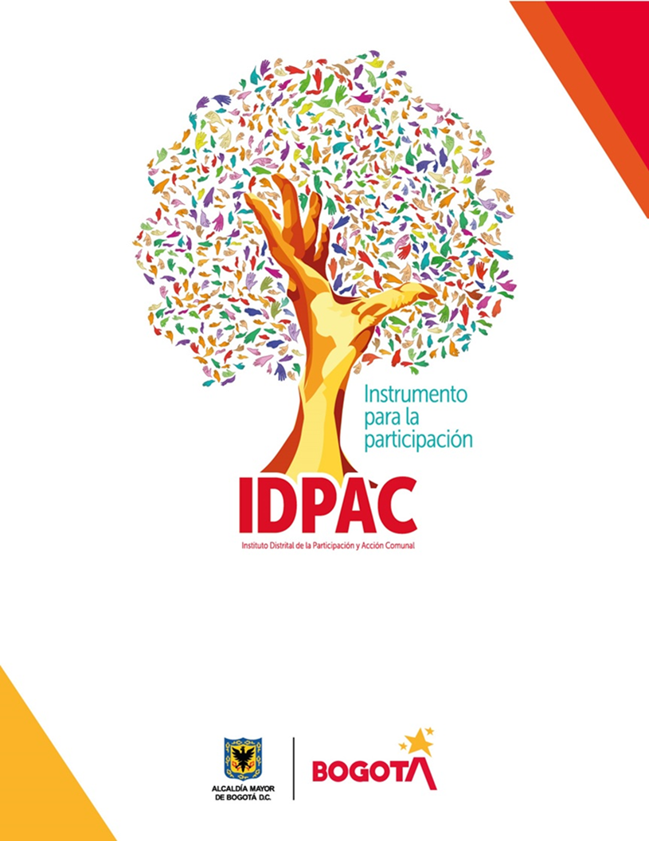F

INFORME DE TRANSPARENCIA

PROCESO ATENCIÓN A LA CIUDADANÍA

SECRETARIA GENERAL

JULIO 2022

# TABLA DE CONTENIDO

TABLA DE CONTENIDO 2

TABLA DE ILUSTRACIONES 3

OBJETIVO 4

1. PETICIONES REGISTRADAS 5

2. CANALES DE INTERACCIÓN 7

3. TIPOLOGÍA 8

4. ANÁLISIS 9

5. RECOMENDACIONES 10

BIBLIOGRAFÍA 11

# 

# TABLA DE ILUSTRACIONES

# 

Ilustración 1: Peticiones registradas julio 2022…………………………………… ……… 5

Ilustración 2: Canales de interacción julio 2022…………………………………………. 7

Ilustración 3: Tipología julio 2022…………………………………………………………. 8

# 

# OBJETIVO

El Instituto Distrital de la Participación y Acción Comunal IDPAC, en cumplimiento a la Ley 1712 de 2014, por la cual se regula el derecho de acceso a la información pública, los procedimientos para el ejercicio y garantía del derecho y las excepciones a la publicidad de información. Se presenta el informe de transparencia referente al mes de julio 2022 que evidencia las peticiones, quejas, reclamos y sugerencias, recibidas y atendidas por las diferentes dependencias del IDPAC.

# 

# 

# 1. PETICIONES REGISTRADAS

Los siguientes datos hacen referencia a los requerimientos ciudadanos recibidos, atendidos por la entidad, a través del Sistema Distrital para la Gestión Peticiones Ciudadanas - Bogotá Te Escucha, durante el mes de julio de 2022 se registraron **128** solicitudes en total.

El mayor porcentaje de registros se concentra en la Subdirección de Asuntos Comunales con **81** solicitudes.

**Ilustración 1:** Peticiones registradas julio 2022

**Fuente:** Dirección Distrital de Calidad del Servicio - Sistema Bogotá Te Escucha.

La siguiente tabla proyecta la cantidad de requerimientos ciudadanos gestionados por cada dependencia de la entidad; La Subdirección de Asuntos Comunales es la dependencia con mayor número de solicitudes asignadas con un 63%, seguido del proceso de Atención a la Ciudadanía (ATC) con un 20%.

|  |  |  |
| --- | --- | --- |
| **DEPENDENCIA** | **JULIO** | % |
| A. SISTEMAS | 1 | 1% |
| G. ETNIAS | 1 | 1% |
| G. MUJER Y GENERO | 1 | 1% |
| O. A COMUNICACIONES | 1 | 1% |
| G. ESCUELA | 2 | 2% |
| O. C DISCIPLINARIO | 2 | 2% |
| A. T. HUMANO | 4 | 3% |
| S. PROMOCION | 4 | 3% |
| S. FORTALECIMIENTO | 6 | 5% |
| ATC | 25 | 20% |
| SAC | 81 | 63% |
| **TOTAL GENERAL** | **128** | 100% |

**Fuente:** Dirección Distrital de Calidad del Servicio - Sistema Bogotá Te Escucha.

# 2. CANALES DE INTERACCIÓN

A continuación, se muestra la cantidad total de solicitudes que ingresan según los canales dispuestos a través del Sistema Distrital para la Gestión de Peticiones Ciudadanas - Bogotá Te Escucha y la relación porcentual de las mismas.

**Ilustración 2:** Canales de interacción julio 2022. **Fuente:** Dirección Distrital de Calidad del Servicio - Sistema Bogotá Te Escucha.

|  |  |  |
| --- | --- | --- |
| **CANAL** | **JULIO** | **%** |
| BUZON | 0 | 0% |
| PRESENCIAL | 1 | 1% |
| REDES SOCIALES | 2 | 2% |
| TELEFONO | 2 | 2% |
| ESCRITO | 14 | 11% |
| WEB | 44 | 34% |
| E-MAIL | 65 | 51% |
| **TOTAL** | **128** | **100%** |

**Fuente:** Dirección Distrital de Calidad del Servicio - Sistema Bogotá Te Escucha.

Se evidencia que el canal de comunicación más utilizado por los ciudadanos en el mes de julio fue el canal E-MAIL con un porcentaje del 51%, seguido del canal WEB con un 34%.

# 3. TIPOLOGÍA

Durante el mes de julio el 48% de las peticiones que ingresaron a la entidad a través del sistema Bogotá Te escucha lo hicieron bajo la tipología de Derechos de Petición de interés General, seguido del Derecho de Petición de interés Particular con un 27%. Otros tipos de petición como Solicitud de Acceso a la información con un 9% y un 8% correspondiente a la tipología de Consulta.

**Ilustración 3:** Tipología julio de 2022.**Fuente:** Dirección Distrital de Calidad del Servicio - Sistema Bogotá Te Escucha.

|  |  |  |
| --- | --- | --- |
| **TIPO DE PETICION** | **JULIO** | **%** |
| FELICITACION | 0 | 0% |
| D.A CORRUPCION | 0 | 0% |
| SUGERENCIA | 0 | 0% |
| RECLAMO | 3 | 2% |
| SOLICITUD DE COPIA | 3 | 2% |
| QUEJA | 4 | 3% |
| CONSULTA | 10 | 8% |
| S.A INFORMACION | 12 | 9% |
| D.P INTERES PARTICULAR | 34 | 27% |
| D.P INTERES GENERAL | 62 | 48% |
| **TOTAL GENERAL** | **128** | **100%** |

**Fuente:** Dirección Distrital de Calidad del Servicio - Sistema Bogotá Te Escucha.

# 4. ANÁLISIS

Durante el mes de julio se presentaron 128 requerimientos en total, de los cuales 16 de ellos fueron traslados con tiempo de respuesta de dos (2) días, de acuerdo con el ítem de ***SOLICITUD DE ACCESO A LA INFORMACIÓN,*** el número de solicitudes recibidas fue de 12 peticiones, de las cuales una (1) fue trasladada, presentando un promedio de respuesta de un (1) día; no se presentó ninguna solicitud a la cual se le negó la información.





**Fuente:** Dirección Distrital de Calidad del Servicio - Sistema Bogotá Te Escucha.

# 5. RECOMENDACIONES

Establecer controles más efectivos a las PQRS que se gestionan a través del sistema Distrital para la Gestión de peticiones ciudadanas, con el fin de evitar la inoportunidad en las respuestas.

Se recomienda, asignar el recurso humano para la atención oportuna de las llamadas transferidas a las extensiones que ingresan a través del PBX para la atención y orientacion de los ciudadanos remitidas desde el proceso de Atención a la Ciudadanía.

# BIBLIOGRAFÍA

<https://www.funcionpublica.gov.co/eva/gestornormativo/norma.php?i=56882>

<https://sdqs.bogota.gov.co/sdqs/login>